Библиотека рекомендует

9 мая 2020 года исполнится 75 лет со дня Великой победы над фашистской Германией. Для советского народа это была справедливая и освободительная война. Мы не хотели войны, стремились ее избежать, но она ворвалась в каждый дом, унесла миллионы жизней. В ВОВ мы отстояли право на жизнь, отстояли свою землю.
Мы победили, но победа досталась сверхвысокой ценой.
Мы составили вам рекомендательный список произведений о войне. Пройдите по страницам этих книг. Они расскажут вам о беззаветном героизме людей старшего поколения, о подвигах СОВЕРШЕННЫХ ими во имя Родины и ради защиты всего того, что было нам дорого и свято.
Строка за строкой вас будут сопровождать солдаты и матросы, партизаны и подпольщики, труженики тыла, разведчики и дипломаты, поэты, писатели и журналисты, которые оставили вам бесценное наследие – правду о войне.

Рекомендательный список литературы о Великой Отечественной войне

5-6 класс
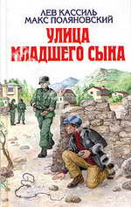

Кассиль Л. А.
Улица младшего сына – М.: Изд-во Эксмо, 2005. – 608с. – (Детская библиотека)
Повесть о жизни и смерти юного партизана Володи Дубинина — героя Великой Отечественной войны
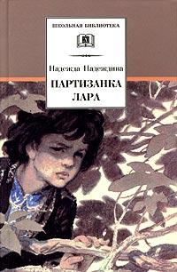
Надеждина Н. А.
Партизанка Лара: повесть – М.: Дет. лит., 2010. – 168 с.: ил. – (Школьная библиотека)
Повесть о героине Великой Отечественной войны партизанке Ларисе Михеенко

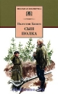

Катаев В. П.
Сын полка : повесть/ Вступ. ст. С. Баруздина; ил. И. Гринштейна. – М.: Дет. лит., 2005. - 235 с.: ил. – (Школьная библиотека)
Повесть о мальчике, осиротевшем в годы Великой Отечественной войны и ставшем сыном полка.

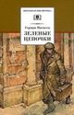

Матвеев Г. И.
Зелёные цепочки: повесть – М.: Дет. лит., 2010. – 168 с.: ил. – (Школьная библиотека)
В повести рассказывается, как ленинградские подростки — Миша Алексеев и его приятели — помогли советским контрразведчикам выловить группу фашистках агентов, действовавших в Ленинграде во время войны.

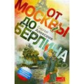
7-8 класс

Алексеев С. П.
От Москвы до Берлина: рассказы о Великой Отечественной войне – М.: Астрель: АСТ, 2010. – 414 с. – (Гражданско-патриотическая библиотека)
Автор этой книги — известный писатель, лауреат Государственных премий СССР и России, Сергей Петрович Алексеев — участник Великой Отечественной войны, и каждый его рассказ — еще один штрих войны, еще одна боль о погибших друзьях, еще один поклон победителям.

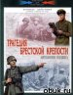
Мощанский И. Б.
Трагедия Брестской крепости. Антология подвига. 22 июня – 23 июля 1941 года – М.: Вече, 2010. – 128 с.: ил. – (Наземные операции)
Как сражались защитники крепости, каким силам врага они сопротивлялись и как сложились их судьбы – об этом рассказывает книга Ильи Мощанского.

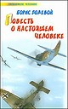
Полевой Б.Н.\
Повесть о настоящем человеке – М.: АСТ: Астрель: Полиграфиздат, 2010. – 380 с.
Повесть рассказывает о советском летчике Алексее Мересьеве, который был сбит в бою Великой Отечественной войны, тяжело ранен, но силой воли возвратился в ряды действующих летчиков.
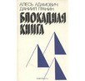

Адамович А., Гранин Д.
Блокадная книга. – Л.:Лениздат, 1984. – 543 с.: ил.
«Блокадная книга» — суровая книга правды о блокадном Ленинграде.

Богомолов В. О.
Иван; Зося : повести М.: Дет. лит., 2010. – 190 с.: ил. – (Школьная библиотека)
Широко известные повести о Великой Отечественной войне.

Васильев Б. Л.
А зори здесь тихие – М.: Эксмо, 2010. 608 с.
Повесть Бориса Васильева "А зори здесь тихие…" — одно из самых пронзительных по своей лиричности и трагедийности произведений о войне. Пронзительная и трагическая история войны...

Твардовский А.Т.
Василий Тёркин: Стихотворения и поэмы. – М.: Эксмо, 2009. – 252 с.: ил.
Одно из самых интересных произведений школьной программы. Нет каких-то очень сложных рифм и прочего - произведение подпадает под известную поговорку о том, что все гениальное просто.
Произведение о войне, написанное с шутками простым солдатским языком о самой жестокой и кровавой войне 20 века.Во время чтения книги, ты постоянно находишься во власти хорошего настроения и улыбки.
Эта поэма, одна из вершин творчества Твардовского, давно уже вошла в классический ряд русской литературы.

9-10 класс
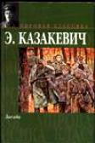
Казакевич Э. Г.
Звезда. – М.: Дет лит., 2005. – 121 с.
Перу Эммануила Генриховича Казакевича принадлежат одни из самых лучших и честных произведений о Великой Отечественной войне. ''Звезда'' - позывные группы войсковых разведчиков, ушедших в рейд по вражеским тылам, чтобы ценой своих жизней добыть сведения о танковой дивизии СС.

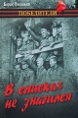
Васильев Б.Л.
В списках не значился – М.: Дет. лит., 1976 – 224 с.
На крайнем западе нашей страны стоит Брестская крепость. Совсем недалеко от Москвы: меньше суток идет поезд.Здесь громко не говорят: слишком оглушающими были дни сорок первого года и слишком многое помнят эти камни. Сдержанные экскурсоводы сопровождают группы по местам боев, и вы можете спуститься в подвалы 333-го полка, прикоснуться к оплавленным огнеметами кирпичам, пройти к Тереспольским и Холмским воротам или молча постоять под сводами бывшего костела.Крепость не пала. Крепость истекла кровью. Историки не любят легенд, но вам непременно расскажут о неизвестном защитнике, которого немцам удалось взять только на десятом месяце войны. На десятом, в апреле 1942 года. Почти год сражался этот человек. Год боев в неизвестности, без соседей слева и справа, без приказов и тылов, без смены и писем из дома. Время не донесло ни его имени, ни звания, но мы знаем, что это был русский солдат...

Воробьёв К.Д.
Убиты под Москвой : повести и рассказы – М.: Дет. лит., 2004. – 286 с.: ил. – (Школьная библиотека)
Нам свои боевые Не носить ордена. Вам - все это, живые, Нам - отрада одна: Что недаром боролись Мы за Родину-мать. Пусть не слышен наш голос, Вы должны его знать. Вы должны были, братья, Устоять, как стена, Ибо мертвых проклятье Эта кара страшна...Действие происходит в ноябре 1941 г.; фронт приближается к Москве. Рота кремлевских курсантов идет на фронт.

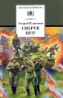
Платонов А. П.
Смерти нет! – М.: Дет. лит., 2012. – 415 с.: ил., портр. – (Школьная библиотека)
Андрей Платонов (1899–1951), самый таинственный и неправильный русский писатель XX столетия, прошел почти незамеченным мимо блестящих литературных зеркал эпохи. Однако ни в одной писательской судьбе национальная жизнь России не проявилась так остро и ни в чьем другом творчестве трагедия осиротевшего в революцию народа не высказала себя столь глубоко и полно. Романы, повести, рассказы, статьи, пьесы Андрея Платонова, большая часть которых была опубликована много лет спустя после его смерти, стали художественно веским свидетельством и сердечным осмыслением случившегося с русским человеком в великие и страшные десятилетия минувшего века. Судьба и личность Платонова никогда не ограничивались одной литературой и известны широкому читателю гораздо меньше, нежели его творчество. Между тем обстоятельства его жизни позволяют многое увидеть и понять в непростых для восприятия платоновских книгах.

Быков В. В.
Повести – М.: АСТ: Астрель, 2007. – 524 с. – (Внеклассное чтение).
Война в повестях В. Быкова показана с «иной» стороны, «изнутри». И для автора важны не события, а мысли, переживания, тревоги героев.

Богомолов В. О.
Момент истины (В августе сорок четвёртого…): роман – М.: Дет. лит., 2008. – 525 с.: ил. – (Школьная библиотека)
«Момент истины» – самый знаменитый в истории отечественной литературы роман о работе контрразведки во время Великой Отечественной войны.

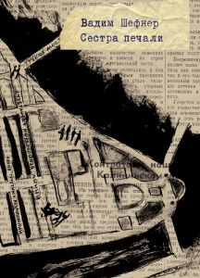
Шефнер В.С.
Сестра печали: автобиографическая повесть – М.: Самокат, 2014 – 304 с. – (Как это было)
…Истинно вам говорю: война — сестра печали, горька вода в колодцах ее. Враг вырастил мощных коней, колесницы его крепки, воины умеют убивать. Города падают перед ним, как шатры перед лицом бури. Говорю вам: кто пил и ел сегодня — завтра падет под стрелами. И зачавший не увидит родившегося, и смеявшийся утром возрыдает к ночи. Вот друг твой падает рядом, но не ты похоронишь его. Вот брат твой упал, кровь его брызжет на ноги твои, но не ты уврачуешь раны его. Говорю вам: война — сестра печали, и многие из вас не вернутся под сень кровли своей. Но идите. Ибо кто, кроме вас, оградит землю эту…

11 класс
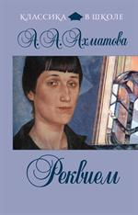
Ахматова А. А.
Реквием : стихотворения, поэма – М.: Эксмо, 2012. – 192 с. – (Классика в школе)
Трагическая судьба Анны Ахматовой, пережившей все ужасы сталинского времени вместе со своим народом, отразилась в знаменитой поэме "Реквием", взятой за основу данного уникального издания...В основе поэмы «Реквием» Анны Ахматовой лежит личная трагедия поэтессы. Анализ произведения показывает, что написано оно под влиянием пережитого в период, когда Ахматова, простаивая в тюремных очередях...
...Нет, и не под чуждым небосводом, И не под защитой чуждых крыл, - Я была тогда с моим народом, Там, где мой народ, к несчастью, был.

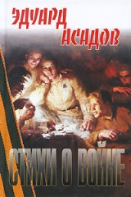
Асадов Э.А.
Стихи о войне – М.: Эксмо, 2010. – 288 с. – (Стихи о войне)
В стихотворениях о войне Асадов больше, чем в других обнажает свою душу, и от этого они становятся боле пронзительными и понятными для каждого человека…

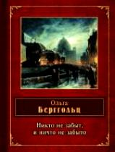

Берггольц О. Ф.
Никто не забыт и ничто не забыто – М.: Эксмо, 2013. – 320 с.- (Народная поэзия)
О. Берггольц (1910 - 1975) - тонкий лирик, поэт гражданского темперамента, широко известная знаменитыми стихотворениями, созданными ею в блокадном Ленинграде. Ранние стихотворения проникнуты светлым жизнеутверждающим началом, искренностью, любовью к жизни. В годы репрессий, в конце 30-х годов, оказалась по ложному обвинению в тюрьме. Этот страшный период отражен в тюремных стихотворениях, вошедших в этот сборник. Невероятная поэтическая сила О. Берггольц проявилась в период тяжелейших испытаний, выпавших на долю народа, страны - во время Великой Отечественной войны. Сила и воздействие ее голоса тогда были потрясающими.
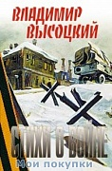
Высоцкий В.С.
Стихи о войне – М.: Эксмо, 2010. – 352 с. – (Стихи о войне)В основу сборника легли поэтические произведения В. С. Высоцкого (1938-1980), посвященные народному подвигу в трагические годы Великой Отечественной войны и отражающие осмысление его в послевоенное время.

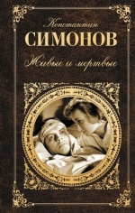
Симонов К.М.
Живые и мёртвые: Роман. – М.: Советский писатель, 1985. – 384 с.
В первой книге трилогии «Живые и мертвые» автор воссоздает в судьбах своих героев мужественную борьбу советского народа против фашистских захватчиков в первые месяцы Великой Отечественной войны.
События второй книги трилогии К.Симонова «Живые и мертвые» разворачиваются зимой 1943 года - в период подготовки и проведения Сталинградской битвы, ставшей переломным моментом в истории не только Великой Отечественной, но и всей второй мировой войны.
Роман «Последнее лето» завершает трилогию «Живые и мертвые»; в нем писатель проводит своих героев победными дорогами «последнего лета» Великой Отечественной.

Некрасов В.П.
В окопах Сталинграда – Л.: Лениздат, 1991. – 509 с.: ил.
В книгу известного писателя, фронтовика, Виктора Платоновича Некрасова (1911–1987) вошли одна из правдивейших повестей о Великой Отечественной войне «В окопах Сталинграда», получившая в 1947г. Сталинскую премию, а затем внесенная в «черные списки», изъятая из библиотек и ставшая библиографической редкостью.

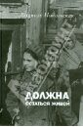

Никольская Л.Д.
Должна остаться живой: Повесть. СПб: ГРИФ, 2010. – 256 с.: ил.
Действие повести происходит на протяжении одного, самого страшного, месяца блокады Ленинграда - декабря 1941 года.

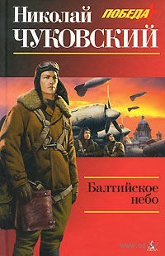

Чуковский Н. К.
Балтийское небо: роман. – СПб.: Издательская группа «Азбука-классика», 2010. – 544 с.
Роман о лётчиках, защищавших Ленинград в годы блокады. Роман написан сыном знаменитого детского писателя Корнея Чуковского.

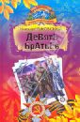
Чуковский Н. К.
Девять братьев – М.: Эксмо, 2010. – 320 с. – (Большая книга приключений)
Это увлекательная, с почти детективным сюжетом военная повесть «Девять братьев» о летчиках, защищавших небо над Дорогой жизни, и мальчике Павлике из блокадного Ленинграда, сумевшего в одиночку найти и разоблачить предателя.

